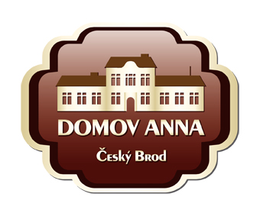
ANNA ČESKÝ BROD, sociální služby pro seniory
Žitomířská 323, 282 01 Český Brod
IČ 00873713
Tel. 321 622 257, Tel./fax 321 623 330

Orientační seznam vybavení pro obyvatele Domova pro seniory

Dokumenty:
- Platný občanský průkaz
- Průkaz zdravotní pojišťovny (pokud není 111, 211, 207 nutné zařídit přehlášení)
- Doklad o přiznání a výši Příspěvku na péči, nebo ústřižek složenky – pokud pobírají
- Zdravotní dokumentace – celý spis, popřípadě výpis z karty
- Finanční hotovost na vklad do depozitní pokladny – 2000Kč
- Finanční hotovost na úhradu označení prádla – 500Kč

Seznam věcí osobního vybavení:
- kartáček na zuby
- sprchové mýdlo na tělo
- šampon
- hřeben
- 5x ručníky
- 10x žínka
- u mužů holení a pěna
- toaletní papír
- brýle, zubní protéza, naslouchadla, berle, chodítko, …. dle potřeby
- hrnek, příbor, talířek
- léky alespoň na 7 dní dopředu
- 4x povlečení na postel + 4x upínací froté prostěradlo s gumou
- polštář + peřina (ne péřové) - nepovinné
- 2x deka, prošívaná deka
U inkontinentních klientů:
- ošetřující pěna na mytí
- mast na ošetření kůže
- jednorázové žínky

Seznam oblečení:
2x bačkory
boty – zimní, letní
4x tílko nebo košilka
6x spací úbor – noční košile nebo pyžamo
10x spodní prádlo + ponožky
kapesníky
3x šaty (blůza, sukně, zástěra) - ženy
6x kalhoty (tepláky, kamaše)
3x svetr
10x košile, trička
župan
kabát nebo bunda
pokrývka hlavy

Po nástupu do Domova pro seniory doporučujeme označení prádla nažehlovací jmenovkou. Prádlo bude při nástupu označeno jednorázově v prádelně domova. Pokud si uživatel nepřeje označit prádlo nažehlovací jmenovkou, personál domova neručí
za navrácení prádla z prádelny bez záměny nebo za případnou ztrátu prádla.

Možno i s sebou vzít (na základě dohody):

Televizor (u více lůžkových pokojů nutnost sluchátek) – centrální rozvod digitálního signálu.
Rádio (u více lůžkových pokojů nutnost sluchátek).

U jednolůžkových a dvoulůžkových pokojů – lednička, mikrovlnná trouba, varná konev.

Vše je nutné nejdříve konzultovat - rozhoduje velikost pokoje.

V případě dotazu volejte sociální úsek tel: 321 622 257, 733 120 037, 773 838 882

